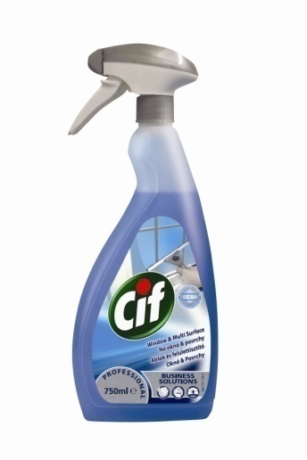
Cif Window & Multi Surface
Ablak- és felülettisztítószer

Termékleírás
A Cif ablak- és felülettisztítószer gyorsan feloldja a zsírokat és a szennyeződéseket, csíkmentes ragyogást hagy maga után pillanatok alatt. Használatra kész, alkalmazható ablakokon és beltéri felületeken, beleértve a tükröket, asztalokat és más kemény felületeket.

Előnyök
- Gyorsan feloldja a zsírokat
- Csíkmentes ragyogást biztosít pillanatok alatt

Használati utasítás
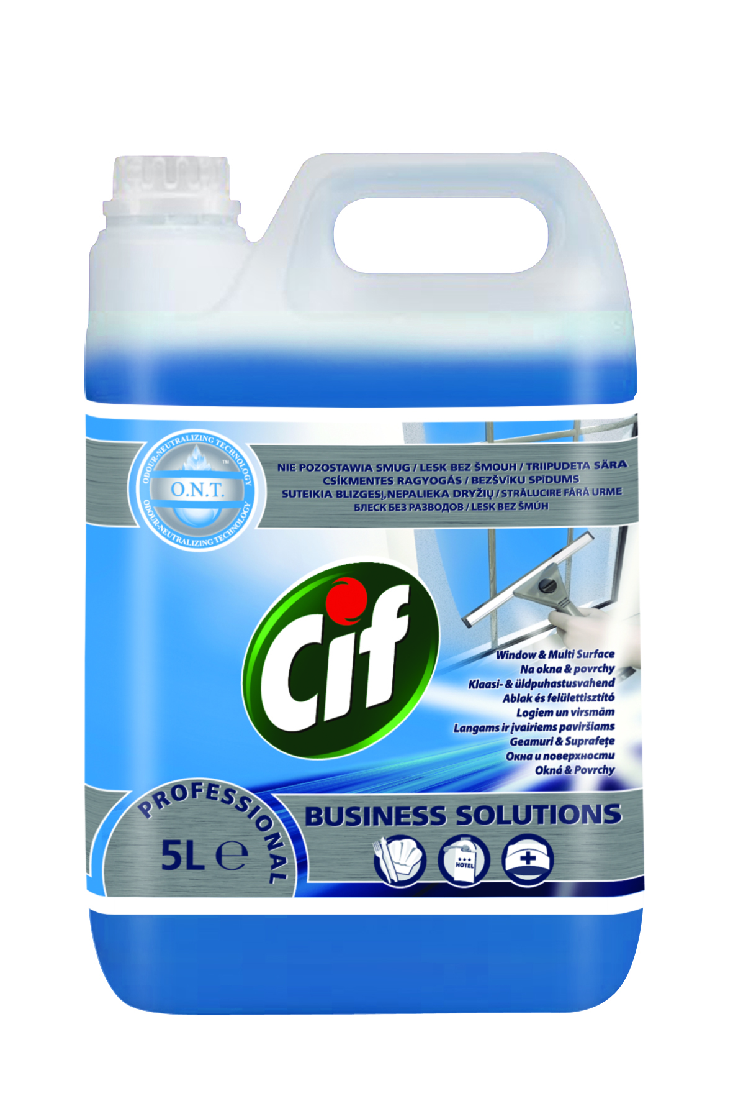
Fújja közvetlenül tiszta, száraz törlőkendőre és alkalmazza a felületen. Törölje át, amíg fényes nem lesz a felület. Nagyobb felületek tisztításánál fújja közvetlen a felületre.

Technikai adatok
Megjelenés: kék folyadék
Szag: illatosított
Relatív sűrűség (20°C -on): 1,00
pH-érték: +/- 7,5

Biztonságos kezelési és tárolási információk
Tárolja függőlegesen az eredeti flakonban, hűvös helyen.
Biztonsági adatlap foglalkozásszerű felhasználók kérésére rendelkezésre áll.

Kiszerelés
Cikkszám Csomagolás
7518651 6x750 ml szórófejes flakon
7518654 2x5 l

ONT – Szagsemlegesítő technológia

Illatosított termékeink egy szabadalmaztatott szagsemlegesítőt tartalmaznak (ONT), melynek köszönhetően kellemes illatot hagynak maguk után. Különösen hatékony a testszagok, vizelet, füst, penész és egyéb gombák ellen.

Diversey Kft.
2040 Budaörs, Puskás T. u. 6.
Tel. 06-23/509-100 Fax: 06-23/501-700
www.diversey.hu

